南海一中生物科组
张妮

“探究环境因素对光合作用强度的影响”实验改进
摘要 利用简单的实验器材，对人教版高中生物实验教学中的参考案例“探究光照强度对光合作用强度影响”进行改进。改进后不仅实验材料容易获得，实验装置简单、容易操作，还缩短了实验所需时间，实验现象明显直观。使学生真正参与到实验探究活动中，提高学生实验探究能力和创新能力，有利于培养学生的生物学科核心素养。
关键词 光合作用强度 实验改进 实验探究 核心素养
“探究环境因素对光合作用强度的影响”是人教版高中生物学必修1第5章第2节“能量之源――光与光合作用”中的一个探究实验。该实验不仅可以帮助学生理解光合作用的原理和过程，而且还能够提高学生实验设计能力和培养学生探究性思维，是高中生物实验教学的好素材。然而，在实际的实验教学中，发现该实验操作复杂、耗时长，很难在一节课的时间内有效完成。如胡美秀等人在湖南省高中生物必修1实验开展情况的调查中发现，只有18.67%学校开展该实验，而开展该实验的学校中有83.87%的老师表示该实验效果一般或很难成功。^{[1]}因此，笔者通过对实验材料、实验装置和实验方法的改进，简化实验操作、缩短实验时间，同时获得更加明显、直观的实验现象，提高实验课的效率和成功率，使这一探究实验能真正在课堂中进行。
1 原实验不足
1.1 实验材料
该实验在教材中建议选择菠菜叶作为实验材料，并用1cm的打孔器制取菠菜圆形叶片，然而在实验教学中发现，用厚实的菠菜叶制取的圆形叶片因叶片较厚、重量重，用24W台灯进行照射时，很难有圆形叶片上浮。而当用幼嫩菠菜叶制取的圆形叶片并用24W台灯进行照射时时，25-30min后逐渐有叶片上浮。但是由于幼嫩菠菜叶较小，全年级开展，实验耗材大。同时用打孔器制取幼嫩圆形菠菜叶片时，会出现图1所示卷边或破损的现象，不能保证叶片大小相同。
图1 用打孔器制取的幼嫩圆形菠菜叶片
1.2 实验方法
教材中建议用“真空渗水法”^{[2]}将菠菜圆形叶片内气体逸出。操作过程中需要用一只手指堵住注射器前端的管口，同时用另一只手反复拉动注射器活塞。在这个过程中学生容易出现漏气或堵紧注射器前段管口却拉不动活塞的现象。导致无法快速除去叶圆片细胞间隙内的空气，严重影响实验课堂的进程。

2 改进后实验
2.1 实验材料器具
2.1.1 实验材料
选用单子叶沉水草本植物——箦藻（图2）作为实验材料，取材便利，价格便宜。（采购于广州市花地湾花鸟市场，20元5扎，平均每扎7-10株）
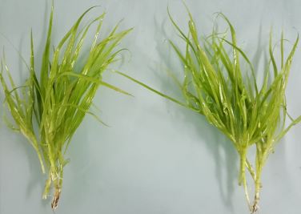
图2 实验材料箦藻
2.2.2 实验器具和试剂
10mmol·L⁻¹NaHCO₃溶液、有色液滴（龙胆紫或有色墨水）、6W、12W、24W LED台灯（品牌：欧普）、250ml抽滤瓶、1ml刻度移液管、三角架、乳胶管、温度计、2L烧杯、秒表。
2.2 实验装置
实验装置如图3所示，首先在抽滤瓶内加入400ml富含CO₂溶液（10mmol·L⁻¹NaHCO₃溶液），然后放入实验材料箦藻（见2.1.1），接着用洗耳球吸取少量有色液滴（龙胆紫溶液或有色墨水等）到移液管中，再用乳胶管连接抽滤瓶口和带有有色液滴的移液管，盖上抽滤瓶塞子。
图3 测定光合作用强度实验装置
2.3 实验过程
2.3.1 材料的处理
将生理状况相同的箦藻，平均分成三组并用剪刀剪成小节。经过预实验发现，将箦藻剪成小节，可使箦藻叶片舒展开并悬浮在溶液中，从而避免因箦藻叶相互挤压影响受光面积。
2.3.2 实验操作
取A、B、C三个抽滤瓶，分别加入400ml 10mmol·L⁻¹NaHCO₃溶液，然后在A、B、C三个抽滤瓶中分别放入等量的准备好的箦藻，注意尽量使箦藻叶片舒展，悬浮。接着按图3组装实验装置（方法参照2.2），分别用6W、12W、24W LED台灯等距离直接照射实验装置，并记录有色液滴在移液管中的起始位置。然后，分别于5min，10min，15min，20min后记录有色液滴在移液管中的位置，并重复实验3次。
2.3.3 无关变量的控制
2.3.3.1 温度控制
箦藻是丛生性水草，最适生长温度为20-28℃。然而，在实验过程中直接用台灯照射实验装置时，随着台灯功率的加大，可能会对溶液温度造成影响。因此，参照于爱玲等，在研究中采用的“水浴保温方法”^{[3]}进行控制，将抽滤瓶置于装有25℃水的大烧杯中进行水浴保温，同时用温度计监测大烧杯内的水。
2.3.3.2 CO₂浓度控制
CO₂是植物光合作用的必要条件，马秀杰等在研究中提出，植物光合作用最适CO₂浓度为10⁻³。^{[4]} 预实验中发现，一定范围内增加CO₂浓度，实验现象更加明显。而关于CO₂浓度的控制，教材中建议用口通过玻璃管向清水内吹气，制备富含CO₂的清水。但是，不能控制不同的人用口吹气的量相同，也无法对CO₂浓度进行量化。因此，配制10mmol·L⁻¹NaHCO₃溶液作为CO₂源，提高实验效率。
3 实验结果与分析
在光照条件下箦藻进行光合作用产生O₂，导致抽滤瓶内压强增大，有色液滴在移液管中向右移动。为便于学生观察和理解，该实验将相同时间内有色液滴在移液管中向右移动的体积（ml），作为不同强度的光照条件下光合作用强度的测量指标。结果显示，在相同时间内，有色液滴向右移动的体积与光照强度呈明显的正比关系，说明箦藻的光合作用强度随着光照强度的增强而增强。当光照强度为24W时，有色液滴在移液管中移动的体积最大，箦藻的光合作用强度最大（表1）。单位时间内有色液滴在移液管中向右移动的速率，在一定程度上可以反映箦藻的净光合作用效率，结果如图4可知，箦藻的净光合作用效率随着光照强度的增大而加快。应用SPSS16.0统计分析软件进行统计分析发现，当光照强度为24W时，箦藻的净光合作用效率显著增大（图4）。

表1 不同光照强度下有色液滴在移液管中向右移动体积（ml）
组次 | 5min |  |  | 10min |  |  | 15min |  |  | 20min
 | 6W | 12W | 24W | 6W | 12W | 24W | 6W | 12W | 24W | 6W | 12W | 24W
第1组 | 0.04 | 0.12 | 0.34 | 0.09 | 0.19 | 0.44 | 0.14 | 0.29 | 0.69 | 0.19 | 0.36 | 0.89
第2组 | 0.08 | 0.11 | 0.24 | 0.14 | 0.2 | 0.54 | 0.2 | 0.29 | 0.75 | 0.26 | 0.38 | 0.89
第3组 | 0.09 | 0.12 | 0.36 | 0.14 | 0.2 | 0.62 | 0.24 | 0.26 | 0.82 | 0.28 | 0.34 | 1
平均值 | 0.07 | 0.117 | 0.313 | 0.123 | 0.197 | 0.533 | 0.193 | 0.28 | 0.753 | 0.243 | 0.36 | 0.927
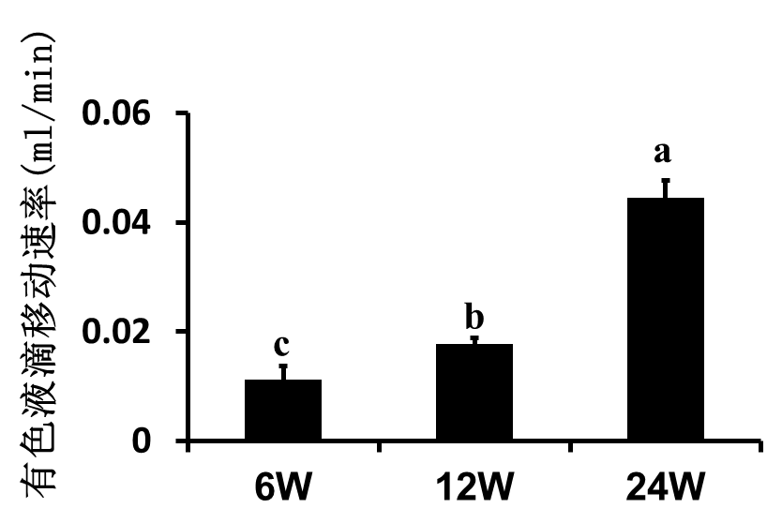
图4 不同光照强度下有色液滴在移液管中向右移动速率（ml/min）
4 实验改进的评价
笔者通过对该实验进行合理的改进，有效解决了实际教学中遇到的问题。改进后实验材料成本低；实验仪器简单常见、容易操作、易于推广。同时，实验时间短，实验效果直观、明显，大大提高实验课堂效率和学生的学习兴趣。此外，实验过程中增加对无关变量温度和CO₂的控制，使实验更加科学、严谨，提高实验的可信度，有利于培养学生严谨的科学态度和创新精神。
该实验装置除了应用于探究光照强度对光合作用强度的影响外，还可应用于探究其他环境因素，如光质、温度、CO₂浓度等对光合作用强度的影响。若将该装置放于黑暗条件下，箦藻将不能进行光合作用，但其本身的呼吸作用又不断消耗抽滤瓶内的O₂，导致抽滤瓶内压强减小，有色液滴在移液管中向左移动。因此，该装置还可以应用于探究“不同环境因素对呼吸作用的影响”等实验。以此开展学生的第二课堂实验，不仅可以解决教学中呼吸速率、总光合作用速率、净光合作用速率的重点难点内容，还可以有效培养学生的实践能力、实验探究能力，以提高学生的生物学科核心素养。
参考文献
[1] 胡秀美. 高中生物实验教学的优化研究――以高中生物必修1为例[D].湖南：湖南师范大学,2016.
[2] 朱静. 用真空渗水法探究影响光合作用因素的实验研究[J].生物学教学,2010.35(10):19-20.
[3] 于爱玲,段桂荣.探究“环境因素对光合作用强度的影响”实验改进建议和实验延伸[J].生物学通报,2017.52(8):44-47.
[4] 马秀杰,张耀安，黄丽萍.二氧化碳浓度对光合作用的影响.农业与技术,1996,17(2):26.

